Благотворительный фонд

ЦЕНТР ОХРАНЫ ДИКОЙ ПРИРОДЫ
117312 г. Москва, ул. Вавилова, д. 41, оф.2
Тел./факс: (499) 124-71-78
march@biodiversity.ru www.biodiversity.ru

Марш парков – 2021
«Марш парков» – международная акция по оказанию поддержки особо охраняемым природным территориям (ООПТ) России и сопредельных стран.
Цель «Марша парков» – привлечение внимания властей, средств массовой информации, бизнеса и всего общества к проблемам ООПТ, оказание им реальной практической помощи, пробуждение в сознании соотечественников чувства гордости за наше природное и культурное достояние.
Во время «Марша парков» заповедники, национальные парки, а также другие природоохранные, неправительственные и образовательные организации проводят круглые столы, пресс-конференции, дни открытых дверей, детские экологические мероприятия, тематические выставки, акции волонтёрской помощи и сбор благотворительных средств в поддержку охраняемых природных территорий, инициируют публикации в прессе, трансляции радио- и телепередач.

Девиз Марш парков – 2021:
Водно-болотные угодья нуждаются в защите!
Водные и околоводные природные сообщества (как пресноводные, так и прибрежные морские) играют исключительную роль в обеспечении жизни на Земле. Разнообразие водоёмов – ручьёв, рек, озёр, болот, прибрежий и других переувлажненных территорий – очень велико. И повсюду в водно-болотных угодьях формируются своеобразные сообщества микроорганизмов, растений и животных. Их совокупность составляет существенную долю биологического разнообразия планеты.
Водно-болотные угодья с их естественным биологическим разнообразием – основной и незаменимый источник чистой воды для человека и его хозяйственной деятельности. А человек часто разрушает экологическое здоровье рек и озёр, загрязняя воду отходами своей деятельности, нарушая гидрологический режим, вырубая леса на берегах, застраивая их или распахивая. Поэтому очень важно сохранять и расширять систему особо охраняемых природных территорий: заповедников, национальных парков, заказников и других. Они не только поддерживают экологическое равновесие в регионах, но и оберегают водоёмы, их флору и фауну, тем самым сохраняя для людей источники чистой воды.
В этом году отмечается 50-летие международной Конвенции о водно-болотных угодьях, имеющих ключевое значение в качестве мест обитания водоплавающих птиц и других живых организмов. Страны, присоединившиеся к Конвенции, обязались приостановить наступление человека на водно-болотные угодья и их потерю в настоящем и будущем. Сегодня ее участниками являются 170 государств, на территории которых находится более 2300 водно-болотных угодий международного значения общей площадью около 230 миллионов гектаров.
Организация Объединенных Наций провозгласила период с 2018 по 2028 годы Международным десятилетием действий «Вода для устойчивого развития». И это не случайно – более 2 миллиардов человек не имеет доступа к чистой питьевой воде, а нехватка воды оказывает влияние на 40 % населения планеты.
Участвуйте в Марше парков,
в наших силах – помочь сохранению российской природы!
Даты проведения: 22–26 апреля 2021 г.
При планировании и проведении Марша парков просим вас учитывать его ключевые принципы: www.biodiversity.ru/programs/mp/foundations.html
План проведения кампании:
До 6 апреля | ЦОДП рассылает информационный пакет (девиз «Марша парков», положение о конкурсе).
До 10 апреля | ЦОДП рассылает поддерживающие материалы для проведения акции.
До 16 апреля | ЦОДП принимает заявки на участие в «Марше парков» (заполненная онлайн Анкета № 1).
До 15 июня | Локальные координаторы заполняют онлайн Анкеты № 2 и № 3, отправляют в ЦОДП отчёты о проведении «Марша парков – 2021» и конкурсные работы. Список детских работ, отправленных в ЦОДП, просим выслать в электронном виде на адрес march@biodiversity.ru.
До 30 сентября | ЦОДП подводит общие итоги акции и публикует итоги конкурса на сайте.
В октябре–ноябре | ЦОДП публикует результаты акции, рассылает сертификаты, дипломы и призы.

Список документов и комментарии к ним
Обратите внимание, что анкеты №1, №2 и №3 «Марша парков» заполняются в электронном виде. Для заполнения онлайн-формы перейдите по ссылке после названия анкеты. Рекомендации по заполнению расположены в шапке анкет. Если ссылка на анкету не работает, скопируйте ее и вставьте в адресную строку браузера.
Если у Вас возникли трудности в работе с онлайн-анкетами, Вы можете скачать их в формате Word-документа, заполнить и отправить по электронной почте на адрес march@biodiversity.ru
- Анкета № 1 (Заявка на участие в Марше-2021)
Заполнить онлайн-анкету.
Просим всех организаторов заполнить заявочную анкету на участие в Марше. Списки координаторов и планируемые вами действия будут размещены на сайте ЦОДП.
- Анкета № 2 (Результаты Марша—2021)
Заполнить онлайн-анкету.
Заполненная анкета по итогам проведенного локальными координаторами «Марша парков» является обязательной.
Также вы можете прислать нам отчет о вашем Марше парков отдельным документом, интересные содержательные отчеты мы постараемся использовать для публикаций или в ином формате для обмена опытом с коллегами. Данные итоговых анкет будут в обобщенном виде переданы в СМИ и размещены на сайте ЦОДП, позволят наиболее полно представить общую картину проведения акции.
- Анкета № 3 (Спонсоры Марша парков – 2021)
Заполнить онлайн-анкету.
Просьба заполнять Анкету № 3, если в ходе проведения «Марша парков – 2021» у вас была действительно существенная спонсорская поддержка и вы хотите поощрить спонсоров Сертификатами благотворительности ЦОДП. Просим вас включать в анкету только тех спонсоров, которые оказали ощутимую помощь. ЦОДП оставляет за собой право окончательного решения о присуждении сертификатов.
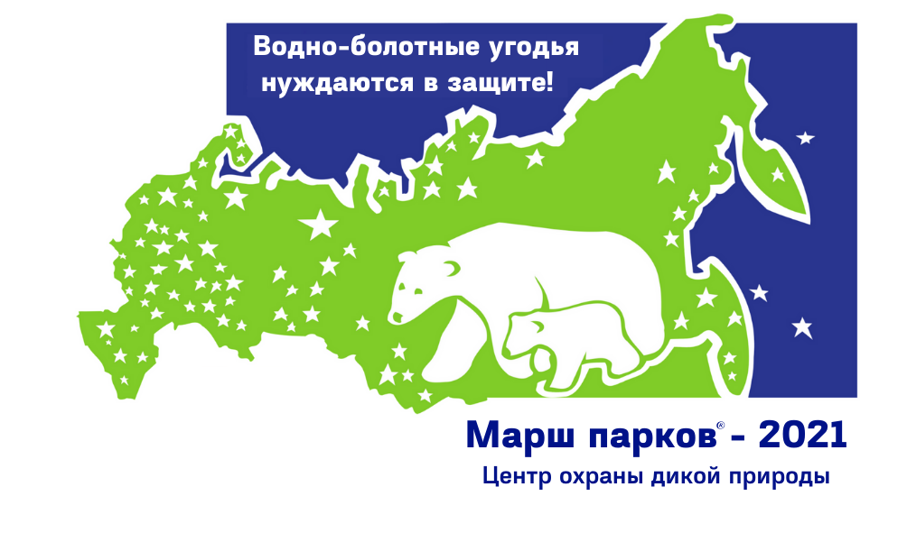
- Логотип «Марша парков – 2021» (прилагается в виде файла)

Информационная поддержка ЦОДП
- Размещение информации о текущих событиях и новостях акции на сайте ЦОДП www.biodiversity.ru и группе ВКонтакте vk.com/biodiversity1992;
- Рассылка обращений к потенциальным спонсорам «Марша парков» на местах (на основе заявок локальных координаторов);
- Подведение общих итогов и публикация результатов на сайте ЦОДП и группе ВКонтакте (по данным Анкеты № 2 и отчётов).
- Передача предварительной, текущей и итоговой информации в СМИ.

Конкурс «Марша парков – 2021»
В 2021 году в рамках акции «Марш парков» Центр охраны дикой природы объявляет традиционный конкурс детского художественного творчества «Мир заповедной природы», темой которого станет «Жизнь водно-болотных угодий».
Живой мир ручьёв, рек, озёр, прудов, болот, морских прибрежий удивителен и разнообразен. Участникам конкурса предстоит познакомиться с ним поближе и рассказать о своих впечатлениях в рисунках. Приветствуются творческие работы, посвященные близлежащим от вас водоёмам, их природе (т. е. водным и околоводным природным сообществам), животным и растениям, обитающим в водной среде и на берегах рек, озёр и морей.
Если у вас нет возможности выполнить конкурсные работы на природе, можно посмотреть познавательный фильм о реках, озёрах, болотах и других водно-болотных угодьях России или своего региона и, вдохновившись их ценностью и красотой, создать конкурсную работу.
Требования к рисункам:
● рисунок должен соответствовать заявленной тематике конкурса и иметь название;
● рисунок должен быть самостоятельной работой ребенка;
● рисунок должен быть оригинальным (т. е. не являться копией какого-либо изображения);
● размер листа, включая рамку (если есть) – не более 30х40 см (формат А3);
● не принимаются рисунки в электронном виде;
● присланные работы не возвращаются;
● возраст участников – от 4 до 18 лет;
● название рисунка, имя и фамилия автора, его возраст, населенный пункт, руководитель и организация указываются на обороте рисунка либо приклеиваются с обратной стороны так, чтобы не портить сам рисунок;
● пожалуйста, при оформлении рисунков не используйте степлер и скотч!
● рисунок не скручивать!
При оценке работ будут учитываться самостоятельность и качество исполнения, соответствие теме, отсутствие биологических ошибок.
Формат маркировки рисунка:
Название рисунка
Имя и фамилия автора
Возраст (сколько лет, а не дата рождения)
Город или посёлок, где живёт ребёнок
Образовательное учреждение
Организация, от которой работа отправлена в ЦОДП – заповедник, парк или др.
Год | 2021
Первый этап конкурса проводят локальные координаторы «Марша» – ООПТ, учебные заведения, кружки. Лучшие работы (до 15 шт.) отсылаются в ЦОДП.
Второй этап конкурса проводит ЦОДП. Работы принимаются до 15 июня (по штемпелю отправки) по адресу: 117312 Москва, ул. Вавилова, д. 41, оф. 2, ЦОДП, “Марш парков”.
Итоги конкурса будут подведены в сентябре 2021 г. Победители конкурса будут награждены дипломами и призами. Центр охраны дикой природы не рассылает сертификаты или дипломы участникам конкурса, не попавшим в число призёров.
Лучшие работы пополнят галерею «Марша парков» на сайте ЦОДП (http://www.biodiversity.ru/programs/mp/gallery.html), будут использоваться в печатных изданиях ЦОДП и детских экологических журналах, демонстрироваться на выставках в музеях и выставочных залах Москвы и, по возможности, других городов.
Внимание! Просим локальных координаторов, отправляющих в ЦОДП конкурсные работы, по возможности проверять их на предмет самостоятельности. Самостоятельность выполнения рисунка – один из главных критериев отбора лучших работ.

Успехов в подготовке и проведении Марша парков – 2021!

Координатор «Марша парков»,
Центр охраны дикой природы

